

Oscar Ariel Quintana Merino

TID41M

Tecnologías de la información: Desarrollo de Software Multiplataforma

Estructura de Datos Aplicadas

Reporte de investigación de tipos de árboles binarios

Docente: Juan Bustamante

# **Tipos de árboles**

# **Arboles Binarios:**

Los árboles binarios son estructuras jerárquicas donde cada nodo tiene, como máximo, dos hijos: uno izquierdo y uno derecho. Son fundamentales para algoritmos de búsqueda y ordenamiento, como el árbol binario de búsqueda (BST), que facilita la búsqueda eficiente de datos.

# **Arboles Balanceados**

Los árboles binarios son estructuras jerárquicas en las que cada nodo tiene, como máximo, dos hijos. Cada nodo tiene un hijo izquierdo y un hijo derecho. Estos árboles son ampliamente utilizados en algoritmos de búsqueda y recorrido.

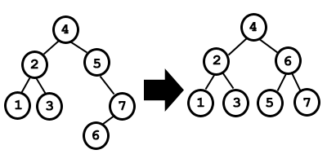

# **Arboles R:**

El árbol R (R-tree) es un tipo especializado utilizado en bases de datos espaciales. Está diseñado para almacenar y recuperar información espacial eficientemente, siendo útil en aplicaciones como sistemas de información geográfica (GIS).

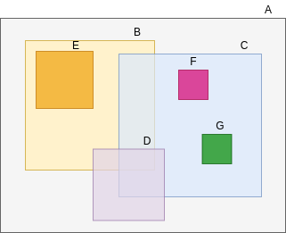

# **Fuentes de Consulta**

* GeeksforGeeks. (2023). Introduction to R-tree. Recuperado de <https://www.geeksforgeeks.org/introduction-to-r-tree/>
* GeeksforGeeks. (2023). Binary Tree Data Structure. Recuperado de https://www.geeksforgeeks.org/binary-tree-data-structure/?ref=header_search